**PROPOSAL**

PENJELASAN MENGENAI PROJECT UTS



**Disusun Oleh:**

Fikri Ainun Najib 200411100153

**Dosen Pengampu:**

Ach. Khozaimi, S.Kom.,M.Kom

NIP : 19860926 201404 1 001

**JURUSAN TEKNIK INFORMATIKA**

**FAKULTAS TEKNIK**

**UNIVERSITAS TRUNOJOYO MADURA**

**2022**

**BAB I**

**PEMBAHASAN**

1. **Penjelasan General**

Pada Project UTS kali ini, menggunakan PHP, Bootstrap, dan Mysql. PHP merupakan bahasa pemrograman yang dijalankan pada sisi server yang dapat digunakan untuk mengelola konten dinamis dan database, jadi yang mengelola serta mengatur data dari mysql ke client adalah php. Sedangkan mysql ada dbms yang digunakan untuk tempat dan mengelola data deserver, karena disini website belum dipublish maka untuk servernya sendiri mengunakan Apache yang sudah terunduh dan tinggal dijalankan pada software xampp. Kemudian untuk tampilan menggunakan sebuah framework CSS yaitu bootstap. Bootstrap yang digunakan pada project ini adalah bootstrap local, yang dimana semua file yang dibutuhkan sudah terunduh pada komputer, jadi tidak secara online. Semua halaman yang dibangun menggunakan bootstrap dalam hal mempercantik halaman, dan untuk komponen lainnya seperti HTML dan JavaScript.

1. **Penjelasan Detail**
2. **Regist**

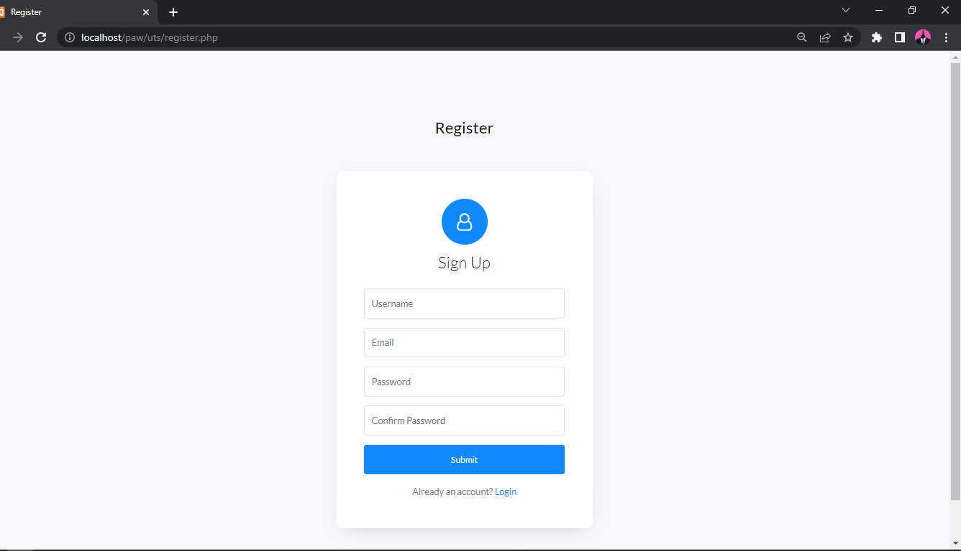

Pada Halaman Registrasi disini diigunakan untuk menambah user yang ingin menggunakan aplikasi absen ini, pada halaman regist ini dilakukan sebuah penambahan pada table users. Penampilan halaman dan pemrosesan data di lakukan di dua file yang berbeda.

1. **Login**

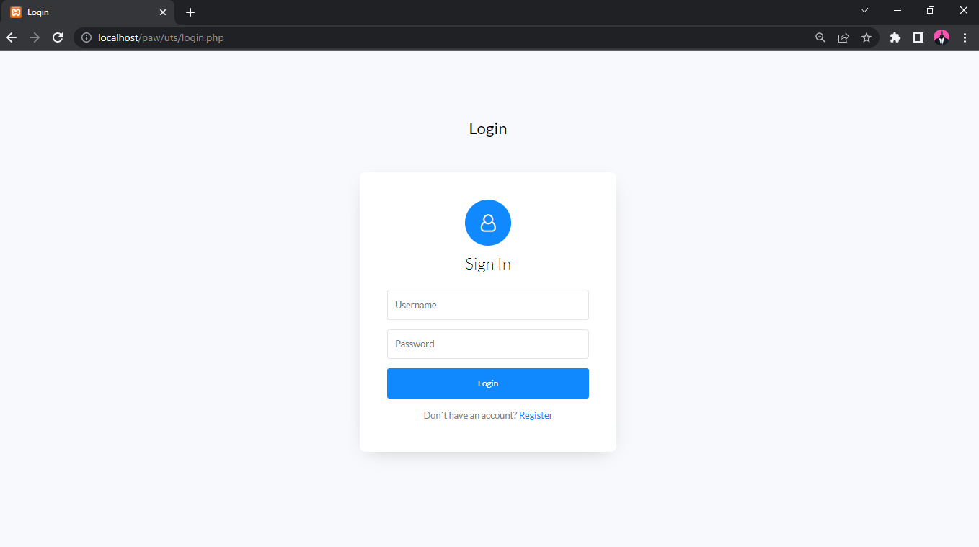

Pada halaman Login, user yang sebelumnya mendaftar akan di autentikasi atau pengecekan ke dalam database, jika data yang dimasukkan sudah benar maka user akan diperbolehkan untuk masuk ke halaman berikutnya. Penampilan serta pengecekan user di lakukan di dua file yang berbeda.

1. Student Data

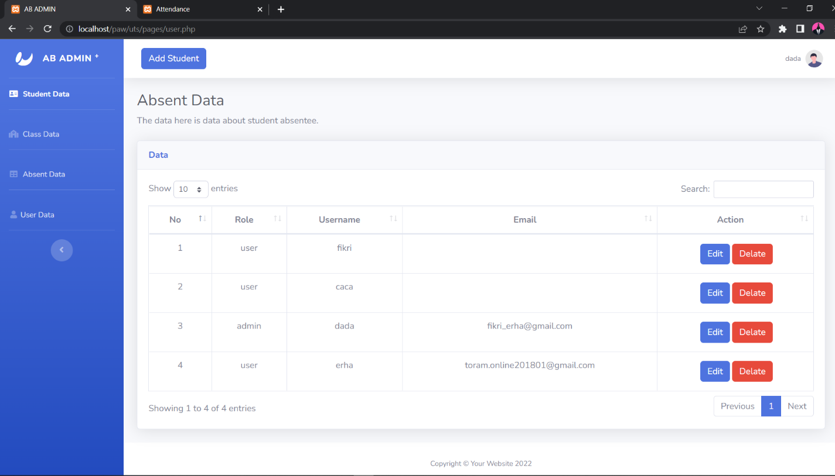

Pada Absent ini untuk menampilkan semua data yang berhubungan dengan siswa yang akan di absen, jadi untuk siswa yang ingin mengabsen datanya harus dimasukkan kedalam database. Pada halaman ini juga user dapat melakukan CRUD (create,read, update,delete), serta pada halaman ini juga data user seperti nama dan lainnya yang di daftarkan akan di tampilkan pojok kanan serta pada halaman profile.

1. Class Data

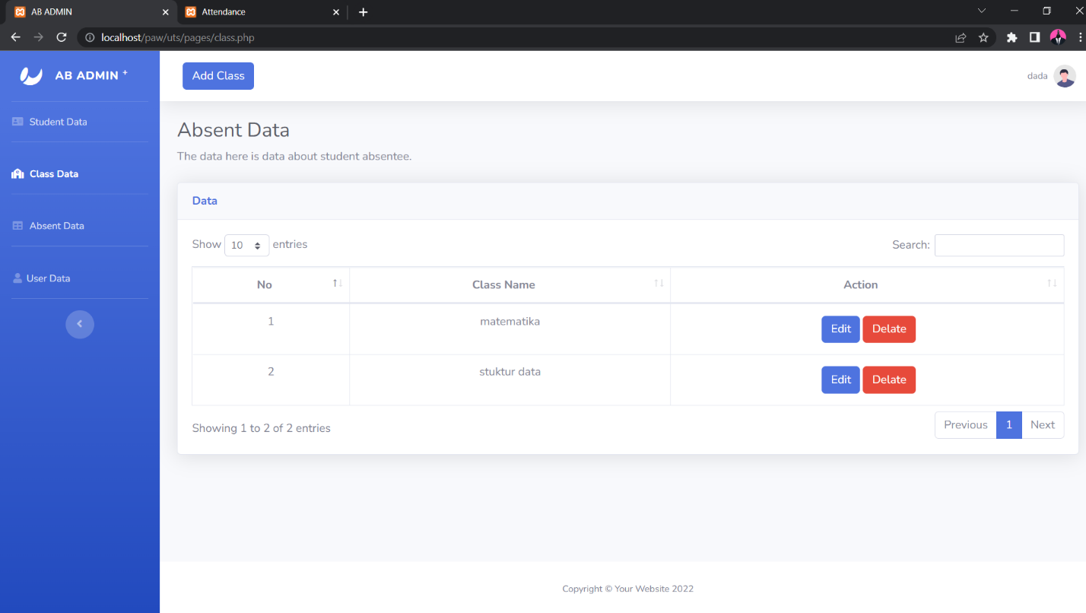

Begitu juga halnya dengan Halaman class ini yang menampilkan data class, pada table-table yang berada di semua halaman, dapat melakukan sebuah pencarian,pagenation serta mengurutkan data berdasarkan judulnya. Hal ini dilakukan oleh javascript dan untuk tampilan bootstrap.

1. Absent Data

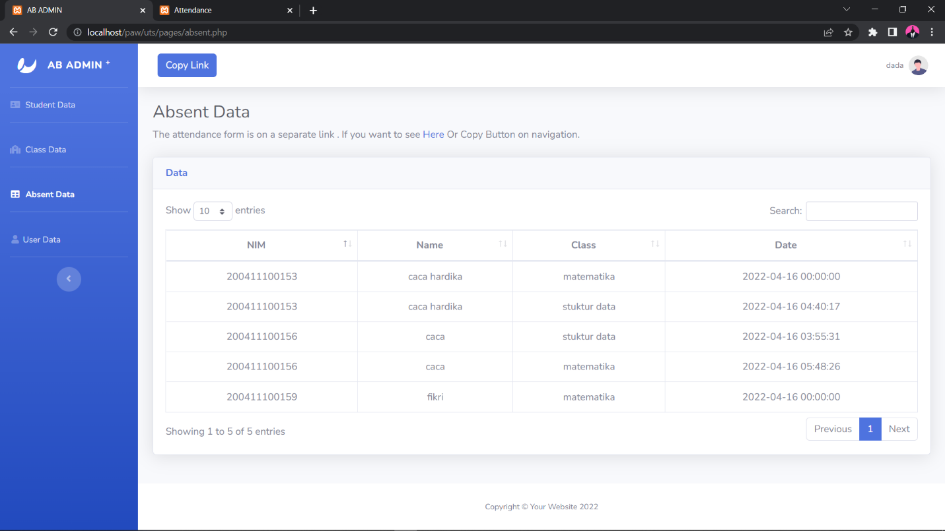

Pada Halaman Absent digunakan untuk menampilkan semua data absesnsi siswa yang sudah melakukan absen, dihalaman ini user dapat memperoleh link absensi untuk siswa. Data pada halaman ini tidak bisa dihapus, karena semua berhubungan dengan siswa(penting) jadi siapapun yang sudah terdaftar pada data siswa dapat mengabsen.

1. Users Data(admin)

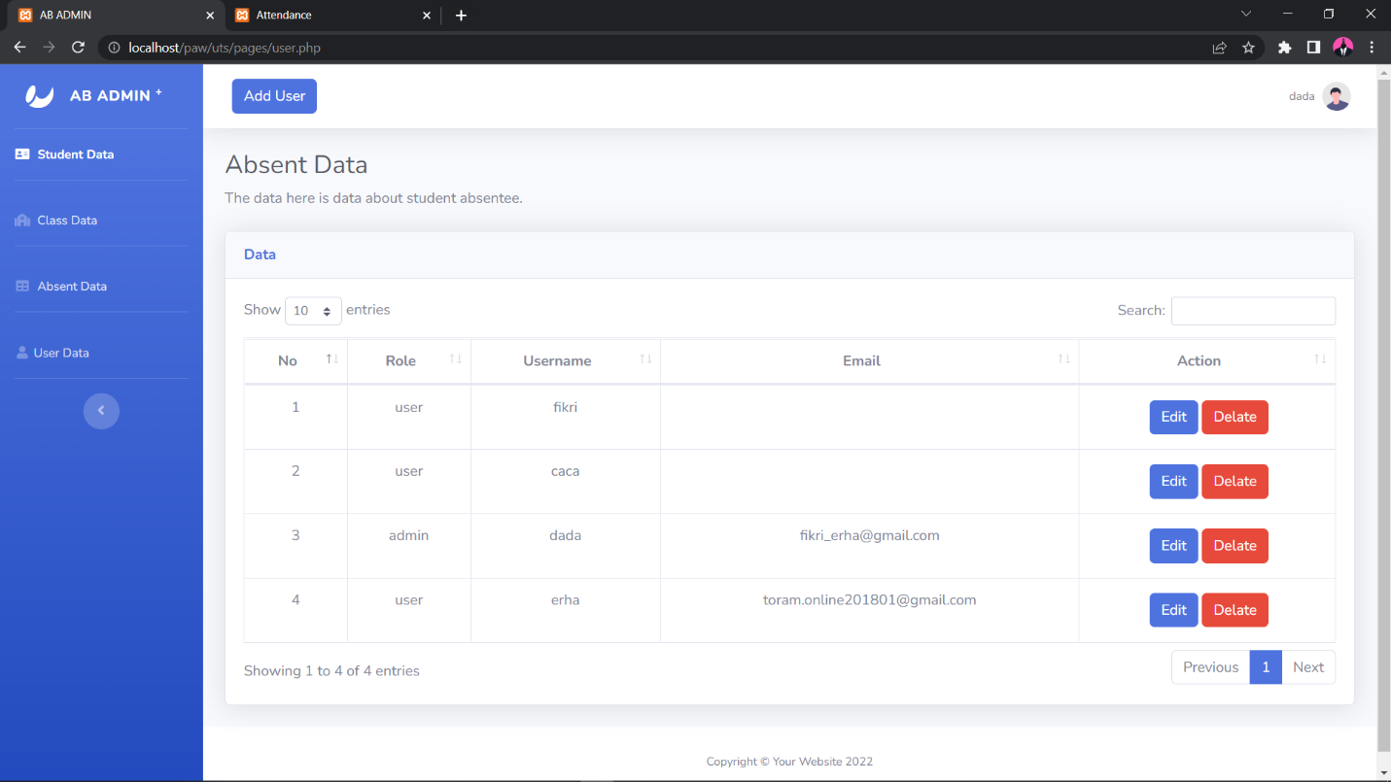

Pada halaman users data digunakan untuk menampilkan semua data user yang sudah melakukan registrasi.

1. ADD DATA

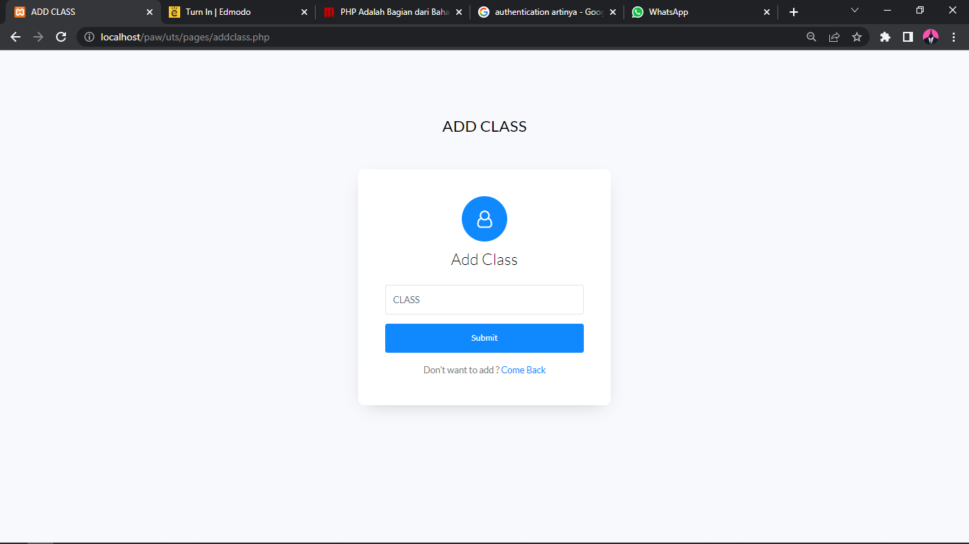

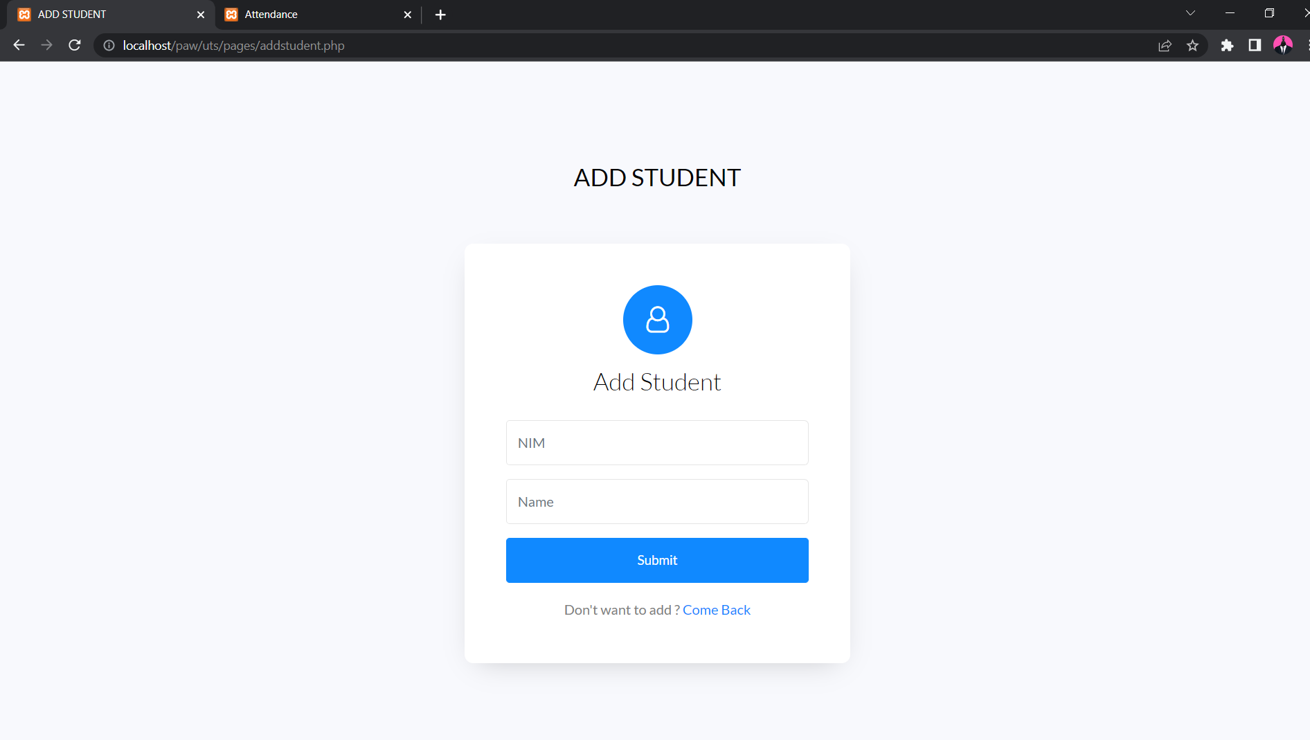

Pada Halaman ini untuk menambahkan sebuah siswa yang memerlukan NIM serta nama siswa, untuk penambahan kelas juga sama seperti ini tampilannya namun yang membedakannya yaitu hana memerlukan nama kelasnya saja.

1. EDIT DATA

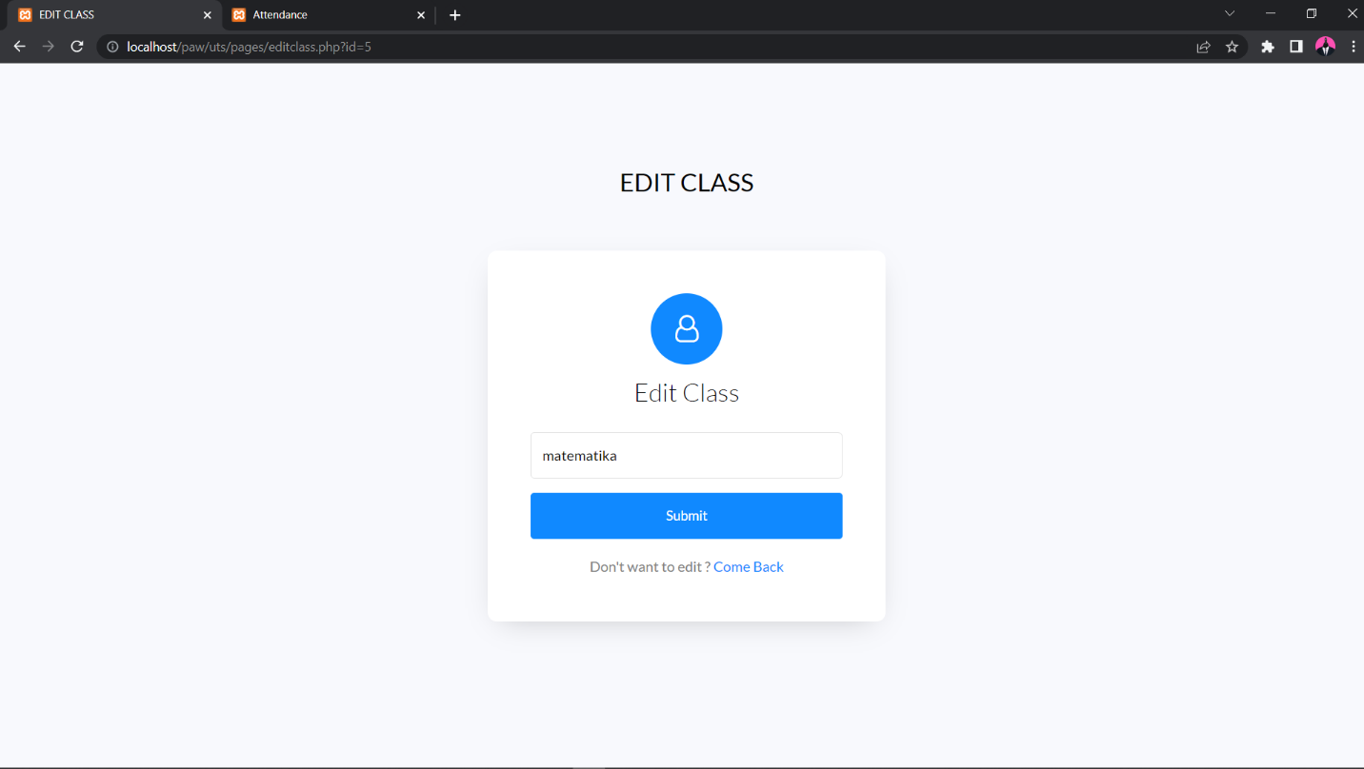

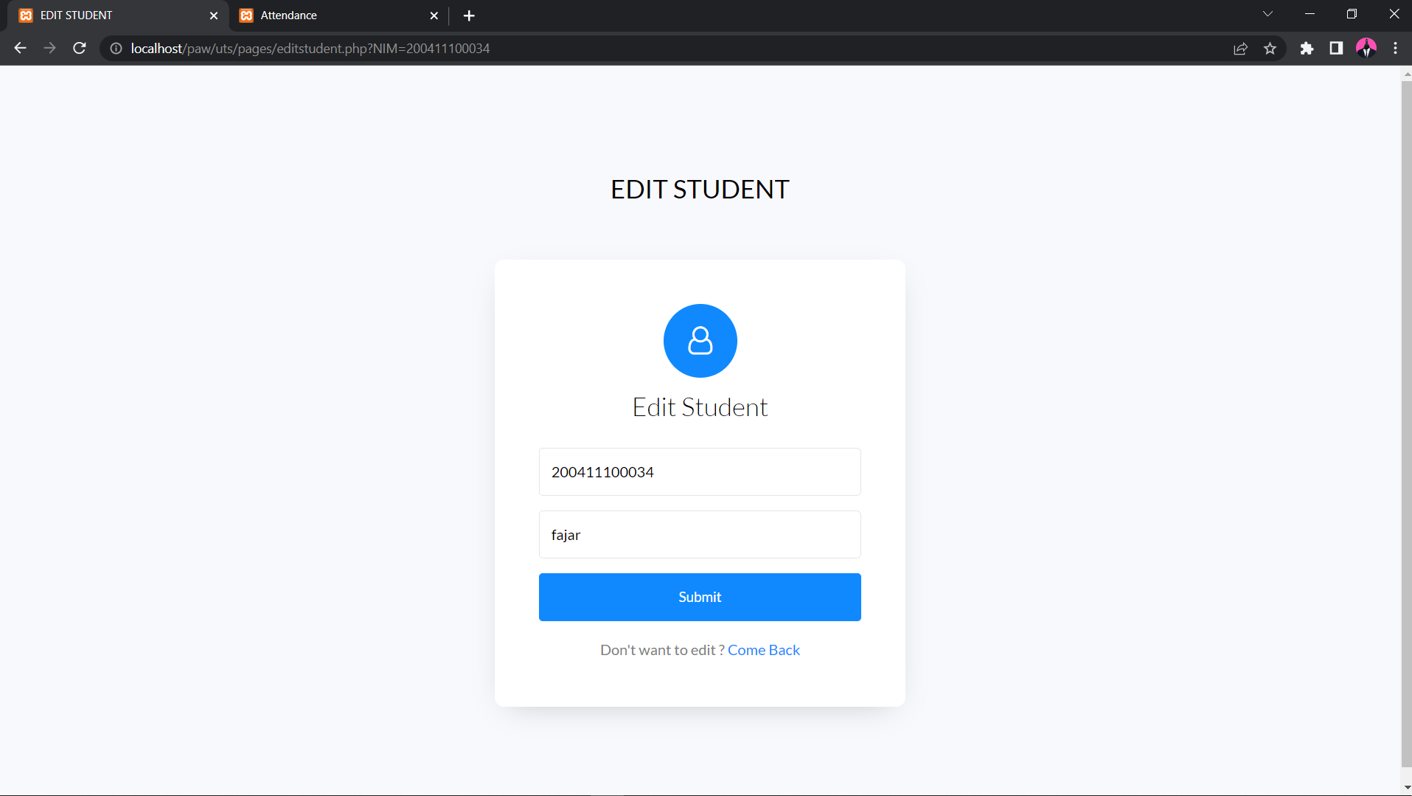

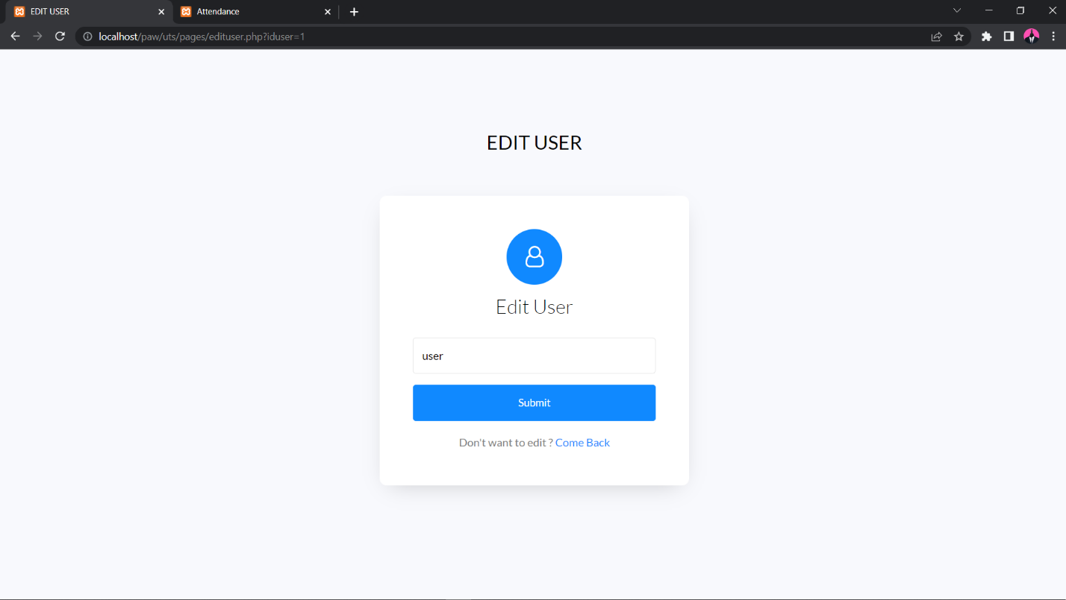

Pada halaman edit data akan ditampilkan value sebelumnya, untuk editing data di lakukan di halaman berbeda dari add dan read. Jadi untuk setiap proses dilakukan di file yang berbeda dari file tampilannya.

1. DELETE DATA

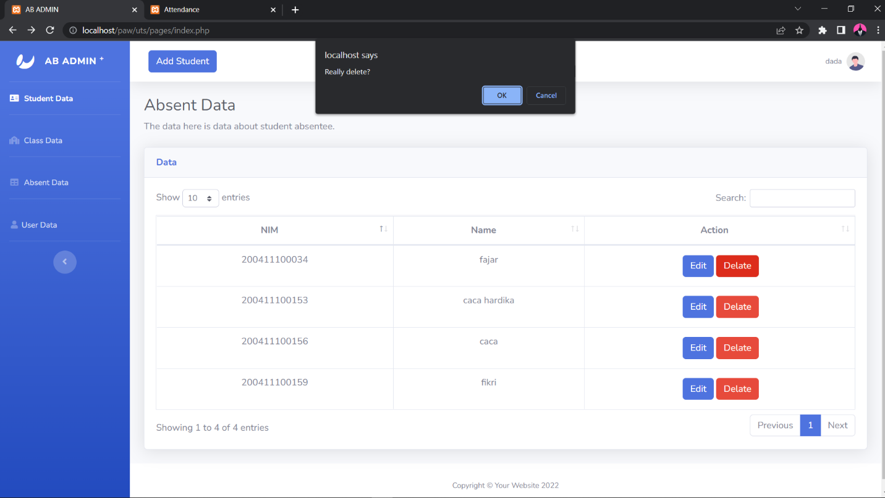

Untuk Hal Delete dilakukan di file yang sama pada file menampilkan data, namun sebelum di hapus terdapat sebuah konfirmasi terlebih dahulu. Dan untuk mengakses semua halaman diatas harus login terlebih dahulu.

1. ATTENDANCE

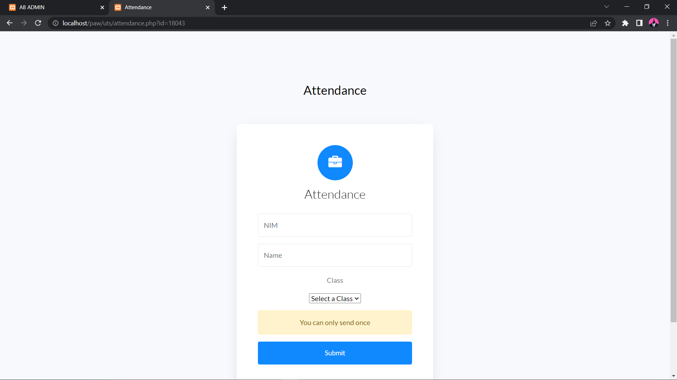

Untuk halaman ini, semua siswa yang sudah terdaftar pada database dapat melakukan absensi, jika siswa sudah melakukan absensi sebelumnya akan ditampilkan alert pemberitahuan. alert pemberitahuan juga digunakan untuk proses diatas seperti CRUD. Untuk memberitahukan kepada user bahwa berhasil atau tidak.

1. PROFILE USER

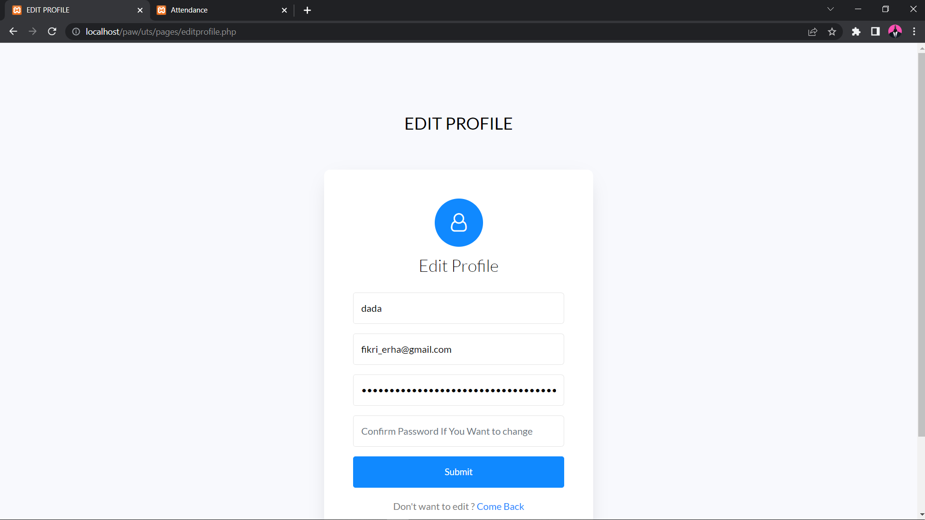

Pada halaman ini user dapat mengubah atau update datanya sendiri, seperti username, email serta passwordnya.